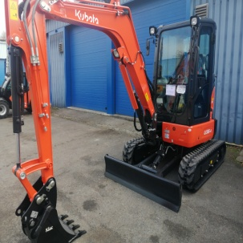
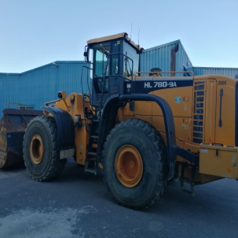
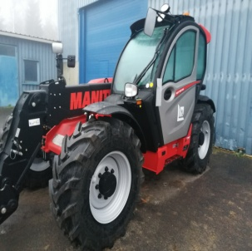
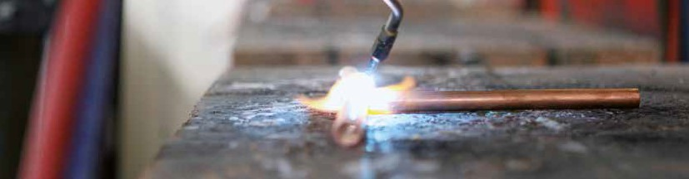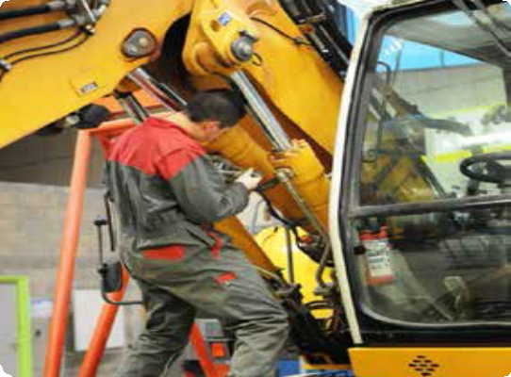BTS
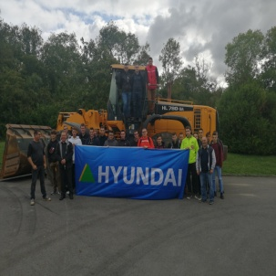
Maintenance des Matériels de Construction et de Manutention (MMCM)

Unité de Formation par Apprentissage Lycée des Métiers Château Potel
LA FERTÉ-MILON

Le métier

Le titulaire de ce BTS est un technicien qui entretien et répare les engins de chantier et de manutention : grues, bulldozers, chariots élévateurs…
Il est capable d’identifier une panne, de réaliser un dia- gnostic complet, et de choisir des solutions en adéquation avec les problèmes rencontrés.
Maitrisant à la fois les technologies et un savoir-faire rela- tionnel, le technicien supérieur MMCM sera capable de gérer de manière autonome la clientèle et de la conseil- ler. Il aura également les moyens de fidéliser cette clien- tèle grâce à sa compétence technique et son aptitude à gérer les contacts humains avec la clientèle.
Il aura également de grandes compétences en anglais et en droit, pour couvrir à la fois les besoins des fournis- seurs étrangers, mais également les litiges pouvant surve- nir avec les clients.

La formation

Les enseignements disciplinaires dispensés au BTS MMCM permettent d’acquérir des compétences:
- techniques dans différents aspects de la maintenance
- en organisation et en gestion de son activité
- en informatique a des fins de communication et d’ex- ploitation des logiciels spécialisés
- en communication interne (travail d’équipe) et
externe (relation avec la clientèle...)
- en anglais (documentation technique, courriel…)
- en organisation et en gestion de son activité.

L’accès à la formation

La formation est accessible aux titulaires au minimum
d’un:
- Bac Scientifique
- Bac STI2D
- Bac pro maintenance des matériels (Travaux Publics et Manutention) et des véhicules (voitures parti- culières, véhicules transport routier)

Les équipements

Les équipements mis à disposition sont de grande qualité: un hall de Travaux Publics et de Manutention de 800 m² avec différents pôles spécialisés. Les apprentis peuvent également bénéficier des partenariats mis en place avec les constructeurs et concessionnaires.
•Une salle de cours et de lancement de projet.
•Une salle de modélisation.

L’alternance

15 jours en centre de formation 15 jours en entreprise

Débouchés à l’issue de la formation

Débouchés professionnels
Selon la taille de l’entreprise, le ou la titulaire du BTS exerce tout ou une partie de ses acticités dans un atelier de main- tenance ou sur un site. Il ou elle peut être :
- Mécanicien-enne d’engins
- Technicien-enne itinérant-e / d’atelier
- Conseille-ère ou Inspecteur-trice technique
- Chef d’équipe maintenance...

Les différents métiers s’exercent dans :
- Les concessions et entreprises de distribution et de maintenance des matériels
- Les entreprises de locations de matériels
- Les entités des constructeurs de matériels (sièges,
filiales, agences, points services…)...

Poursuites d’études
Le BTS est conçu pour permettre une insertion directe dans la vie active. Cependant, des poursuites d’études sont possibles en licence professionnelle (notamment les spécialités techniques ou technologies avancées de maintenance) ou en en CPGE Classe préparatoire tech- nologie industrielle post-bac+2 (ATS) pour intégrer une école d’ingénieurs.

Lycée des Métiers
Château Potel

Contact : Gérard SELVAIS,
Directeur Délégué aux Formations
Adresse : 4 Impasse des Maillets
02460 La Ferté-Milon
Tél. : 03.23.96.71.79
E-mail : ce.0020025s@ac-amiens.fr
Site : http://chateau-potel.lyc.ac-amiens.fr
CENTRE DE FORMATION D’APPRENTIS

AISNE - OISE - SOMME

